哈尔滨工业大学举行建校100周年纪念大会

苗圩宣读习近平总书记贺信并讲话
来源：工业和信息化部人事教育司
6月7日，哈尔滨工业大学举行建校100周年纪念大会，工业和信息化部党组书记、部长苗圩宣读习近平总书记贺信并讲话。
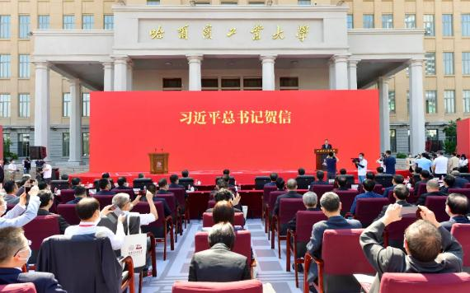
苗圩强调，习近平总书记的贺信，饱含了对哈工大全体师生员工的深厚感情，充分体现了党中央对学校发展的高度重视，为我们在新的起点上推动高等教育内涵式发展，不断改革创新、奋发作为、追求卓越，全面做好学校各项工作指明了前进方向、提供了根本遵循。
苗圩指出，哈工大传承红色基因，秉持“规格严格、功夫到家”的校训，坚持“立足航天、服务国防、面向国民经济主战场”，形成了独特的办学模式，孕育了“八百壮士”精神，培养了30余万名高素质优秀人才，成为扎根边疆创办一流大学的典范。特别是党的十八大以来，学校牢记习近平总书记嘱托，围绕国家战略需求、面向国际学术前沿、发挥国防特色优势、支持区域经济发展，取得一大批重大创新成果，作出了卓越贡献，彰显了时代担当。
苗圩强调，要把思想行动进一步统一到习近平总书记重要指示精神上来。始终坚持正确办学方向，加强党的全面领导，引导广大师生树牢理想信念，增强“四个意识”，坚定“四个自信”，做到“两个维护”。始终坚守立德树人根本任务，推动习近平新时代中国特色社会主义思想进教材、进课堂、进头脑，传承航天精神和“八百壮士”精神，打造“四有”好老师队伍，努力培养更多德智体美劳全面发展的社会主义建设者和接班人。始终践行至诚报国使命，紧紧围绕制造强国、网络强国等国家重大战略，潜心科研攻关，矢志自主创新，当好服务东北全面振兴发展的“排头兵”，主动参与海洋强国战略和粤港澳大湾区建设，为我国经济高质量发展提供有力支撑。始终坚定对外开放合作，积极参与共建“一带一路”教育行动，努力为世界高等教育发展和现代大学治理体系贡献中国智慧和中国方案。
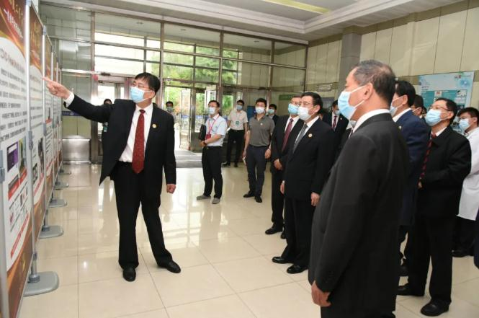
纪念大会后，苗圩调研了哈尔滨工业大学卫星技术研究所，参观了学校科研抗疫成果展。
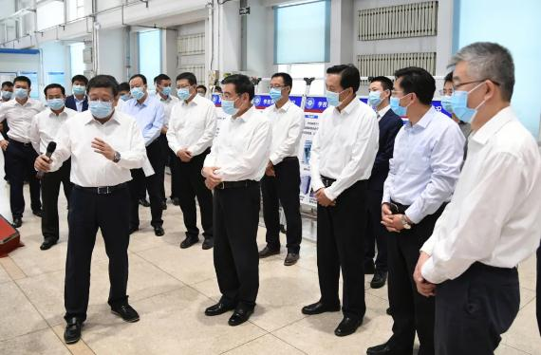
7日下午，苗圩前往哈尔滨工程大学，参观调研综合试验水池实验室，观看学校科技成果展。

